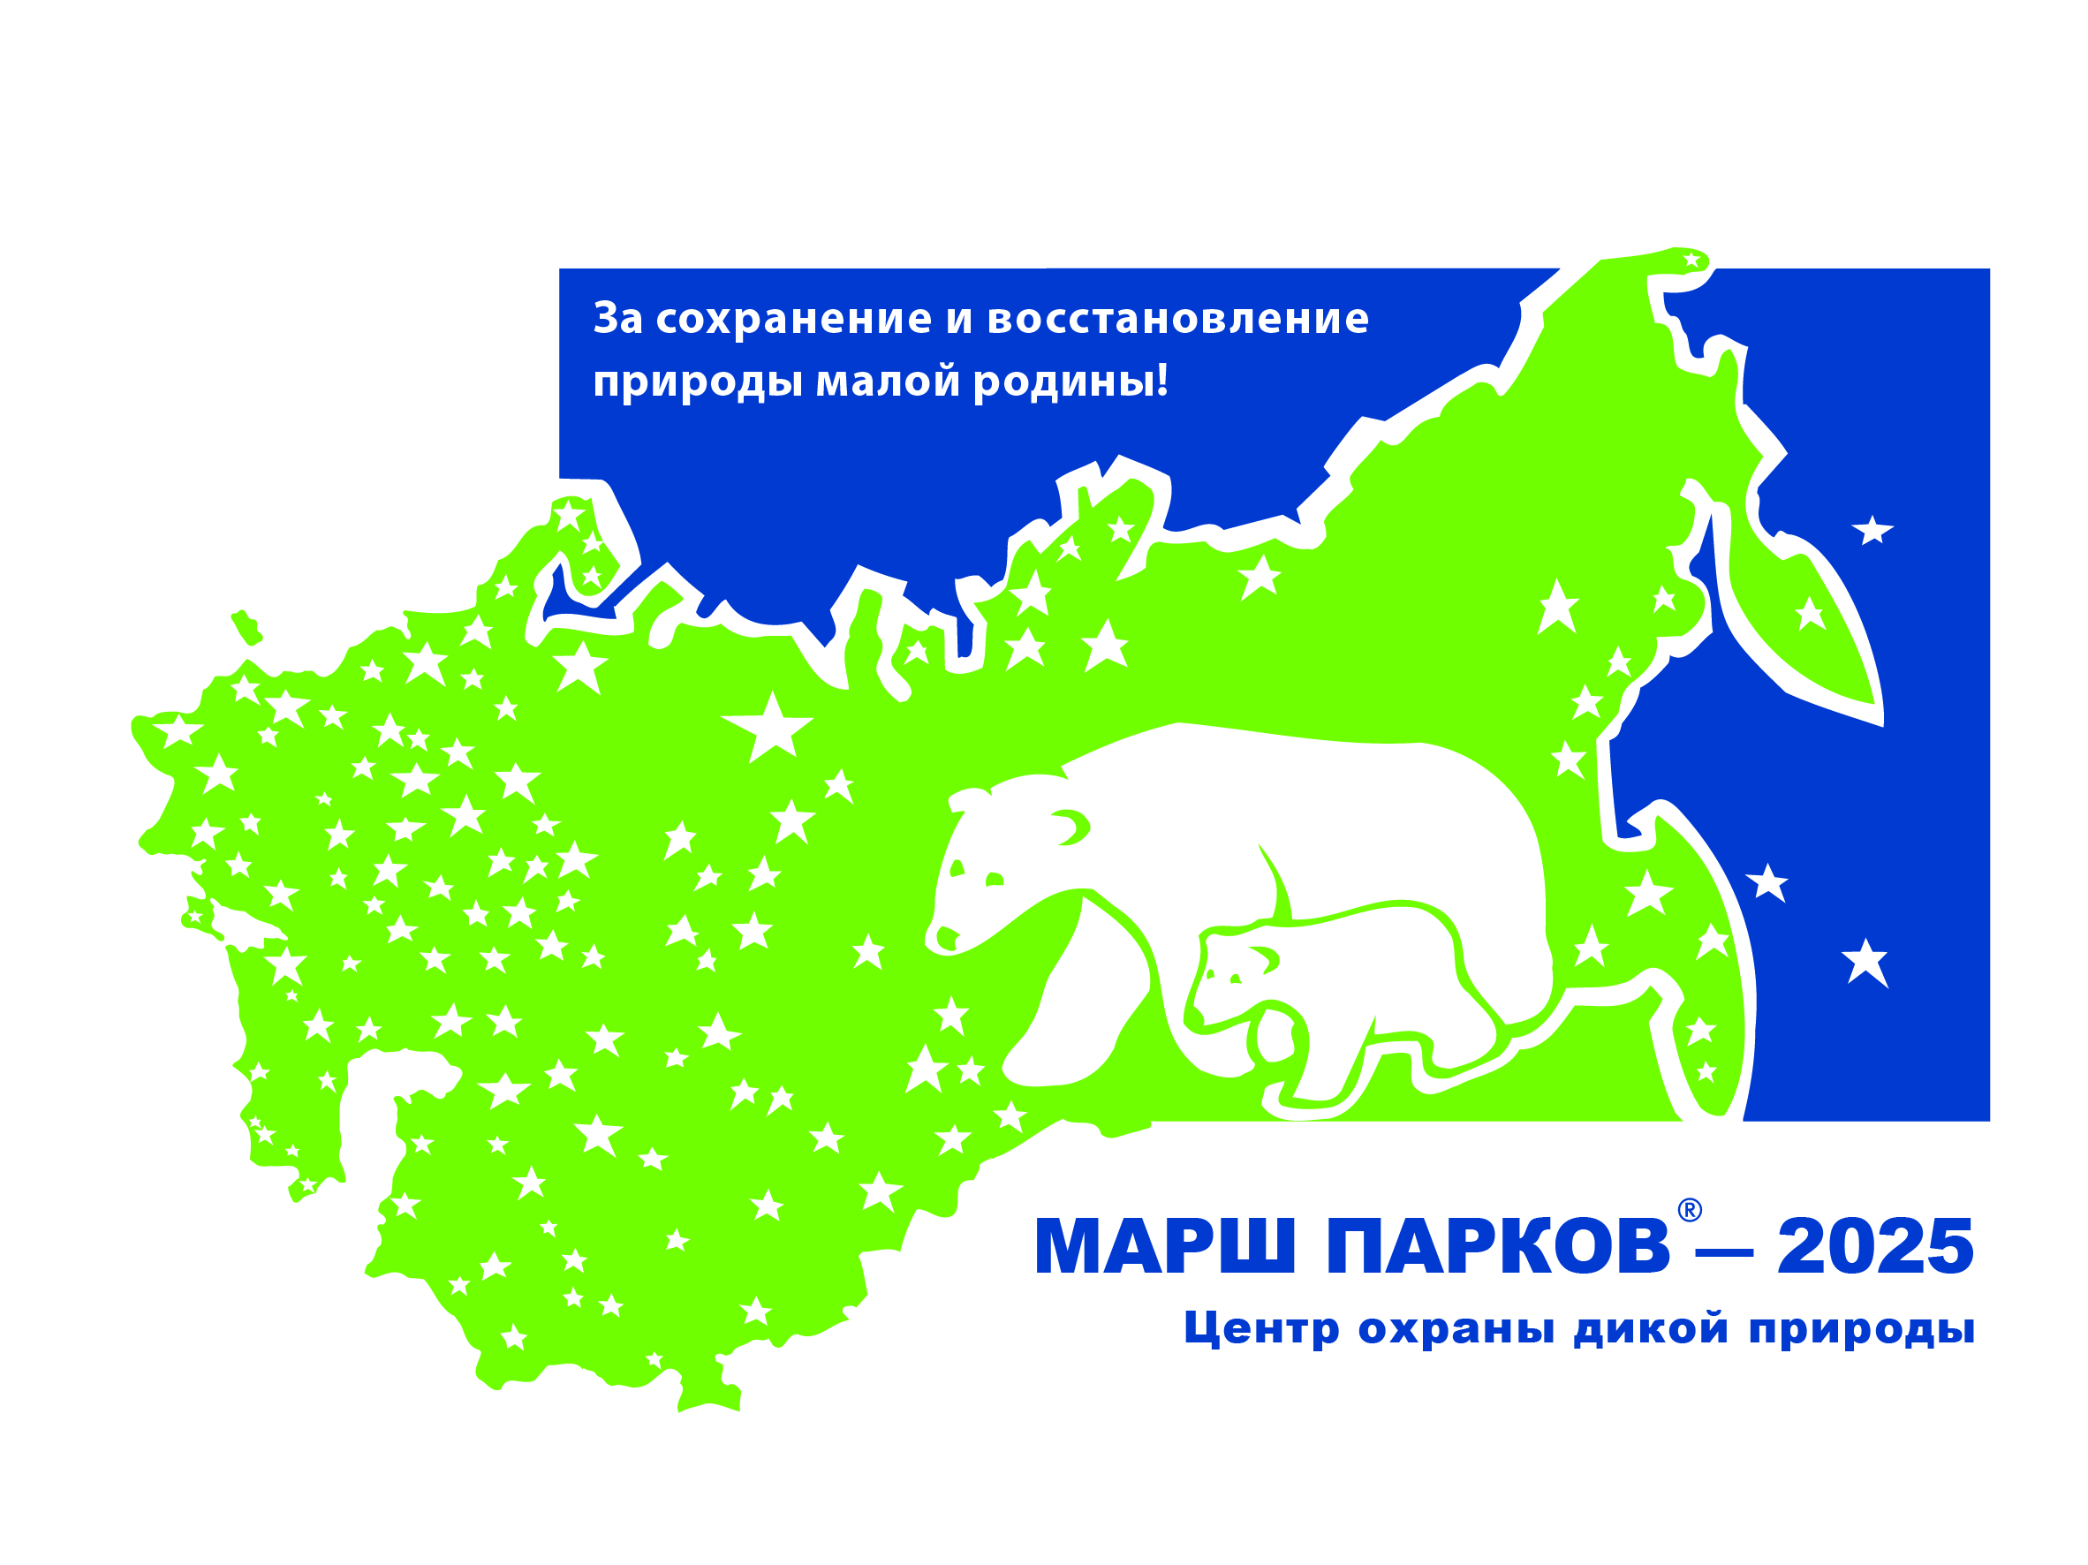 | УТВЕРЖДАЮ  Директор ФГБУ "Государственный природный заповедник "Рдейский"  А.М. Кузнецов  31.03.2025

ПОЛОЖЕНИЕ
о проведении в рамках экологической акции «Марш парков-2025»
конкурса детских рисунков «За сохранение и восстановление природы
малой родины!»
в ФГБУ «Государственный заповедник «Рдейский»

1. Основные положения
Марш парков – международная общественная акция, призванная объединять людей вокруг идеи поддержки и сохранения заповедников, национальных и природных парков, заказников и других особо охраняемых природных территорий (ООПТ). Девиз «Марша парков – 2025»: «За сохранение и восстановление природы малой родины!»
2. Цели и задачи Конкурса:
привлечение внимания новгородцев, особенно детей, к проблемам сохранения природы малой родины,
пробуждение в сознании людей чувства гордости за наше природное и культурное достояние;
экологическое образование, воспитание, просвещение населения;
формирование положительного общественного мнения по отношению к заповеднику.

3. Локальный координатор Конкурса
Федеральное государственное бюджетное учреждение «Государственный природный заповедник «Рдейский» (ФГБУ «Государственный заповедник «Рдейский») при поддержке ГОКУ «Региональный центр природных ресурсов и экологии Новгородской области».

4. Участники Конкурса
К участию в Конкурсе приглашаются образовательные учреждения, учреждения культуры, общественные и иные организации, жители Новгородской области.

5. Сроки и порядок проведения Конкурса
Прием работ с 09.04.2025 по 20.05.2025, региональные итоги – до 20.06.2025, рассылка призов регионального этапа – до 30.09.2025, рассылка призов и дипломов ЦОДП – по уведомлению ЦОДП. По умолчанию заповедник не выдает дипломы участников. Заповедник оставляет за собой право использовать рисунки на выставках, в печатной продукции, социальной рекламе и т. д.
Лучшие конкурсные работы регионального этапа конкурса будут направлены в Центр охраны дикой природы (г. Москва) на общероссийский этап международной природоохранной акции «Марш парков-2025», пополнят галерею «Марша парков» на сайте ЦОДП (http://www.biodiversity.ru/programs/mp/gallery.html), будут использоваться в печатных изданиях ЦОДП и детских экологических журналах, демонстрироваться на выставках в музеях и выставочных залах Москвы и, по возможности, других городов.
6. Порядок представления материалов на конкурс:
Конкурсные работы представляются лично или направляются организатору конкурса почтой с пометкой Марш парков-2025. Конкурс «За сохранение и восстановление природы малой родины!»
Почтой: ФГБУ «Государственный заповедник «Рдейский»175271, Новгородская область, г. Холм, ул. В. Челпанова, д. 27, телефон 8(816-54)-514-18.

Лично в руки Холмский район: ФГБУ «Государственный заповедник «Рдейский», Новгородская область, г. Холм, ул. Октябрьская, д. 57, второй этаж, отдел экопросвещения.
Контактное лицо: Завьялова Вера Николаевна, моб. тел. +7 911-60-55-286, раб. 8(81654) 51-418.

Лично в руки Великий Новгород: Принесите работу по адресу г. Великий Новгород, Большая Московская, д. 12, вход со двора, ГОКУ «Региональный центр природных ресурсов и экологии Новгородской области», желательно до 10 мая.
Контактное лицо: Гетманцева Светлана Михайловна, моб. тел. +7-911-60-87-423

7. Требования к рисунку
ФГБУ «Государственный заповедник «Рдейский» предлагает участникам изобразить растения, животных и пейзажи малой родины.

Требования к рисунку:
● возраст участников – от 5 до 18 лет;
● рисунок должны соответствовать заявленной тематике конкурса и иметь название;
● рисунок должен быть самостоятельной работой ребенка;
● рисунок должен быть оригинальным (не срисованным, копии с открыток, фотографий НЕ принимаются!);
● размер листа – не более 30х40 см (формат А3), включая рамку, если она необходима;
● не принимаются рисунки в электронном виде;
● присланные работы не возвращаются;
● рисунок не скручивать и не складывать!
● при оформлении рисунков не использовать скотч или иные синтетические материалы;
сведения об авторе указываются только на обороте рисунка либо приклеиваются с обратной стороны так, чтобы не портить сам рисунок. Пожалуйста, не используйте степлер и скотч!

Название рисунка
Полное имя, отчество и фамилия автора
Возраст (сколько лет, а не дата рождения) и класс
Город или посёлок, где живёт ребёнок
Образовательное учреждение, если есть
Почтовый адрес, индекс (куда прислать подарки победителям. Указать, адрес ребенка или руководителя)
Полное ФИО руководителя работы, должность (или ФИО родителя, опекуна)
Контакты: телефон, электронная почта, соцсети, др.
Организация, от которой работа отправлена в ЦОДП | ФГБУ «Государственный заповедник «Рдейский»
Год | 2025

Внимание! Родителям и законным представителям детей: предоставляя работу на конкурс, вы даете согласие на обработку персональных данных, таких как возраст, фамилия, имя и место проживания ребенка.

8. Финансирование Конкурса
Награждение победителей конкурса регионального этапа дипломами и подарками осуществляется за счет средств федерального бюджета, выделенных ФГБУ «Государственный заповедник «Рдейский»

9. Освещение Конкурса
Информация о проведении мероприятий Акции размещается в сети Интернет на официальном сайте ФГБУ «Государственный заповедник «Рдейский» и странице ВКонтакте.

